Promises en JS
Como su propio nombre indica, en la programación al igual que en la vida real, una promesa es algo que en principio pensamos que se cumplirá en el futuro, pero a medida que pasa el tiempo pueden ocurrir varias cosas:
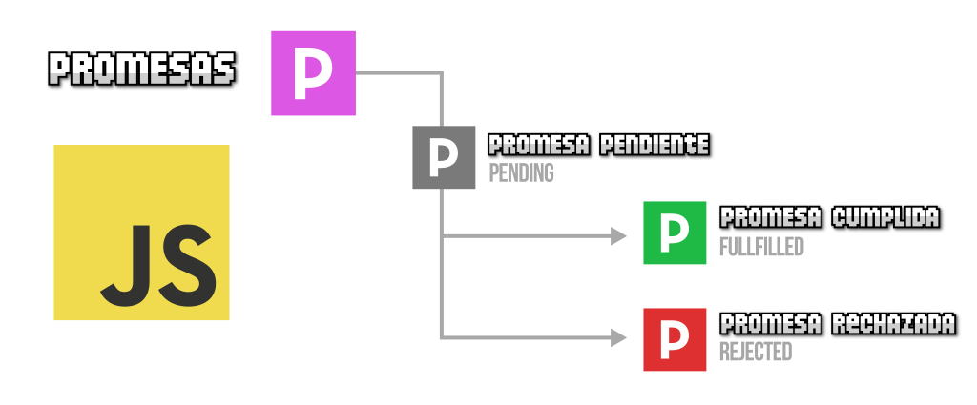
Las promesas pueden encontrarse en uno de estos tres estados:
- Pending (Pendiente): Estado inicial, la operación no ha terminado.
- Fulfilled (Cumplida): La operación se completó con éxito (se llama a resolve).
- Rejected (Rechazada): La operación falló (se llama a reject).

Las promesas en Javascript son un tipo de dato, como lo es un number o un string . Son un object de tipo promise. Cuando obtengamos uno de estos objetos (generalmente, devuelto por una función) sabemos que tenemos una promesa que puede que se cumpla en un futuro cercano o lejano.
Podemos trabajar con promesas de varias formas. Una de ellas es usar los thennables, donde se utiliza un método llamado .then().
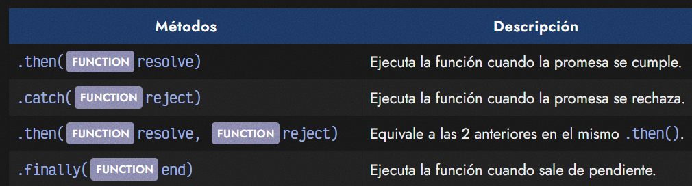
Recordemos que las promesas estarán siempre en un estado de los siguientes:
- 1️⃣ pendiente (el estado inicial)
- 2️⃣ aceptada (se gestiona a través del .then())
- 2️⃣ rechazada (se gestiona a través del catch())

Método .then()
La forma general de consumir una promesa es utilizando el .then().
fetch("/robots.txt"); // Promise { <pending> }

Observa que al ejecutar esa función, en lugar de bloquear la ejecución a la espera de devolver el contenido del archivo que hemos pedido, lo que hace es devolver una promesa. La promesa se devuelve en su estado inicial (pendiente), y con el tiempo es posible (no es seguro) se cumplirá, se rechazará o se quedará en estado pendiente de forma indefinida.
Hasta ahora, solo hemos ejecutado la función, pero no hemos tratado la promesa. Para manejarla, utilizaremos la mencionada función .then() que existe en cualquier promesa. Dicha función recibe un parámetro, que es la función que se ejecutará cuando la promesa se cumpla:
fetch("/robots.txt").then(function() {
/* Código a realizar cuando se cumpla la promesa */
});

En este caso, la función fetch() devuelve una promesa que se cumple cuando el navegador obtiene la información solicitada. Cada función asíncrona tiene una condición concreta para que se cumpla la promesa que devuelve, y depende de la implementación del método.
Sin embargo, observa que la función callback no tiene ningún parámetro. Normalmente si que los tiene, y contienen la información que devuelve la promesa cuando se cumple.
Además, observa que he indentado el .then() para que se lea mejor:
fetch("/robots.txt")
.then(function(response) {
// response: petición de respuesta del recurso solicitado
})

Método .catch()
Además de todo lo explicado, es una buena práctica utilizar también el método .catch(), que al contrario que el método .then(), este método ejecutará la función callback pasada por parámetro cuando la promesa se rechaza:
fetch("/robots.txt")
.then(function() {
/* Código a realizar cuando se cumpla la promesa */
})
.catch(function() {
/* Código a realizar cuando se rechaza la promesa */
});

método .finally()
Existe otro método más denominado .finally(), que sirve para pasarle una función callback que se ejecutará cuando la promesa se cumple o se rechace, es decir, se ejecutará cuando llegue a un estado que no sea pendiente. Esto nos ahorrará tener código repetido tanto en el .then() como en el .catch():
fetch("/data.json")
.then(response => response.json())
.then(data => console.log(data))
.finally(() => console.log("Terminado."))
.catch(error => console.error(data));

1. ¿Qué problemas resuelven los Callbacks y las Promesas?
Antes de las promesas, JavaScript gestionaba el código asíncrono exclusivamente con Callbacks (funciones pasadas como argumentos que se ejecutan al terminar una tarea).
El problema de los Callbacks: El "Callback Hell"
Cuando necesitabas realizar varias tareas asíncronas consecutivas (donde el paso B dependía del paso A), el código se empezaba a anidar hacia la derecha de forma descontrolada. Esto se conoce como Callback Hell o Pirámide de la Perdición:
// ❌ Código difícil de leer, mantener y depurar con Callbacks
solicitarUsuario(id, (usuario) => {
obtenerPermisos(usuario.rol, (permisos) => {
cargarConfiguracion(permisos.id, (config) => {
aplicarTema(config.tema, () => {
console.log("¡Todo listo!");
});
});
});
});

- Problema adicional: El manejo de errores era un caos. Tenías que validar si había un error en cada uno de los niveles por separado.
La solución de las Promesas: Código plano y legible
Las promesas resuelven esto permitiendo el encadenamiento. Transforman la estructura piramidal en una secuencia lineal hacia abajo, centralizando además los fallos en un solo lugar:
// Código limpio y escalable con Promesas
solicitarUsuario(id)
.then(usuario => obtenerPermisos(usuario.rol))
.then(permisos => cargarConfiguracion(permisos.id))
.then(config => aplicarTema(config.tema))
.then(() => console.log("¡Todo listo!"))
.catch(error => console.error("Algo falló en la cadena:", error)); // Un solo catch para todo

Formas de crear promesas
En JavaScript existen cuatro formas principales de crear o generar promesas, dependiendo de si necesitas envolver código asíncrono personalizado, optimizar sintaxis o devolver estados de éxito/error inmediatos.
1. El Constructor Tradicional (new Promise)
Es la forma estándar y más flexible. Se usa para envolver operaciones asíncronas basadas en callbacks tradicionales (como setTimeout, APIs del navegador, o eventos del sistema) o lógica propia que requiere validación.
// Sintaxis base
const miPromesa = new Promise((resolve, reject) => {
const exito = true;
if (exito) resolve("Datos cargados");
else reject("Error de conexión");
});

2. Promesas Resueltas Inmediatamente (Promise.resolve)
Crea una promesa que ya nace en estado fulfilled (cumplida) con el valor que le pases.
- Para qué sirve: Para optimizar código. Si ya tienes un valor guardado en caché o una variable local y no necesitas hacer una petición real, pero tu función debe devolver una promesa por diseño.
function obtenerConfiguracion() {
const cache = { tema: "oscuro" };

// Devuelve una promesa con los datos al instante, sin esperas
return Promise.resolve(cache);
}

obtenerConfiguracion().then(conf => console.log(conf.tema)); // "oscuro"

3. Promesas Rechazadas Inmediatamente (Promise.reject)
Crea una promesa que ya nace en estado rejected (rechazada) con el motivo o error que especifiques.
- Para qué sirve: Para lanzar errores de validación de forma asíncrona antes de iniciar un proceso pesado.

function conectarServidor(url) {
if (!url) {
// Falla de inmediato si no hay URL válida sin gastar recursos
return Promise.reject(new Error("URL inválida"));
}
// ... lógica de conexión real
}

conectarServidor("").catch(err => console.error(err.message)); // "URL inválida"

4. Funciones Asíncronas (async functions)
La palabra clave async antepuesta a cualquier función hace que esta devuelva automáticamente una promesa, incluso si el código de su interior parece síncrono.
- Si la función retorna un valor: La promesa se resuelve (resolve) con ese valor.
- Si la función lanza un error (throw): La promesa se rechaza (reject) con ese error.
// Esta función síncrona se convierte en creadora de promesas
async function obtenerSaludo() {
return "Hola Mundo"; // Equivale a: return Promise.resolve("Hola Mundo");
}

async function lanzarFallo() {
throw new Error("Algo salió mal"); // Equivale a: return Promise.reject(...)
}

obtenerSaludo().then(msg => console.log(msg)); // "Hola Mundo"
lanzarFallo().catch(err => console.error(err.message)); // "Algo salió mal"

Resumen de uso rápido
Método | Estado inicial | Cuándo usarlo
new Promise() | pending | Para procesos que toman tiempo (temporizadores, eventos, librerías viejas).
Promise.resolve() | fulfilled | Para devolver datos inmediatos o guardados en caché como promesa.
Promise.reject() | rejected | Para forzar un error inmediato ante datos incorrectos o inválidos.
async function | pending / Variable | La forma moderna y limpia de escribir y estructurar código asíncrono.

La diferencia principal entre un Callback y una Promise radica en su arquitectura y el control del flujo de ejecución: el callback es simplemente una función que se pasa como argumento esperando ser ejecutada, mientras que la promesa es un objeto robusto que actúa como un contenedor para el resultado futuro de una tarea.

¿Qué pasa si una Promise ya fue resuelta y vuelvo a llamar a resolve()?
Si una promesa ya fue resuelta y vuelves a llamar a resolve(), no pasa absolutamente nada. La segunda llamada (y cualquier otra posterior) es completamente ignorada.
Esto se debe a las reglas fundamentales del ciclo de vida de una promesa:
- Son inmutables: Una promesa es una máquina de estados. Una vez que cambia de pending (pendiente) a fulfilled (cumplida) o rejected (rechazada), su estado y su valor quedan congelados para siempre. [1]
- Un solo cambio de estado: El primer método (resolve o reject) que logre ejecutarse es el que gana. Todas las llamadas posteriores dentro de esa misma promesa no tienen ningún efecto.
Ejemplo:
const miPromesa = new Promise((resolve, reject) => {
resolve("¡Primer resolve gana!"); // La promesa cambia a 'fulfilled' con este valor

resolve("Segundo resolve"); // Ignorado por completo
reject("Un error tardío"); // Ignorado por completo
});

miPromesa
.then(resultado => console.log(resultado)) // Imprime: "¡Primer resolve gana!"
.catch(error => console.error(error)); // Nunca se ejecuta
¿Por qué JavaScript se comporta así?
Este comportamiento garantiza la confiabilidad del código. Te asegura que el resultado de una operación asíncrona no va a cambiar mágicamente a mitad de camino ni va a disparar tus bloques .then() múltiples veces por accidente, resolviendo el problema de falta de control que tenían los callbacks viejos.

